Modele balustrade standard

- cu o intermediara :
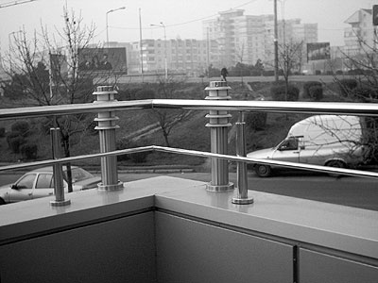

- cu doua intermediare :

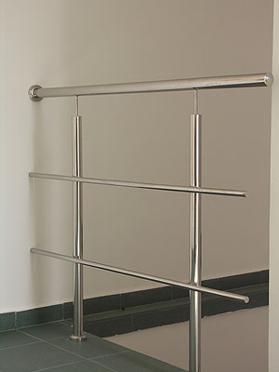

- cu trei intermediare :

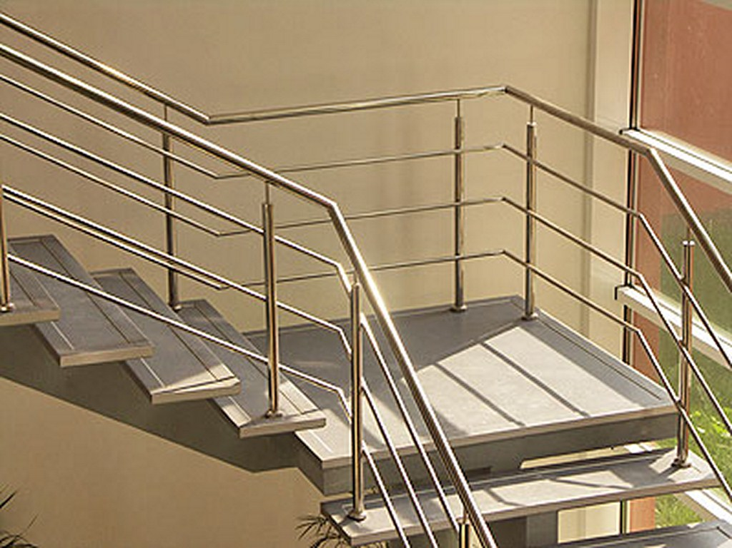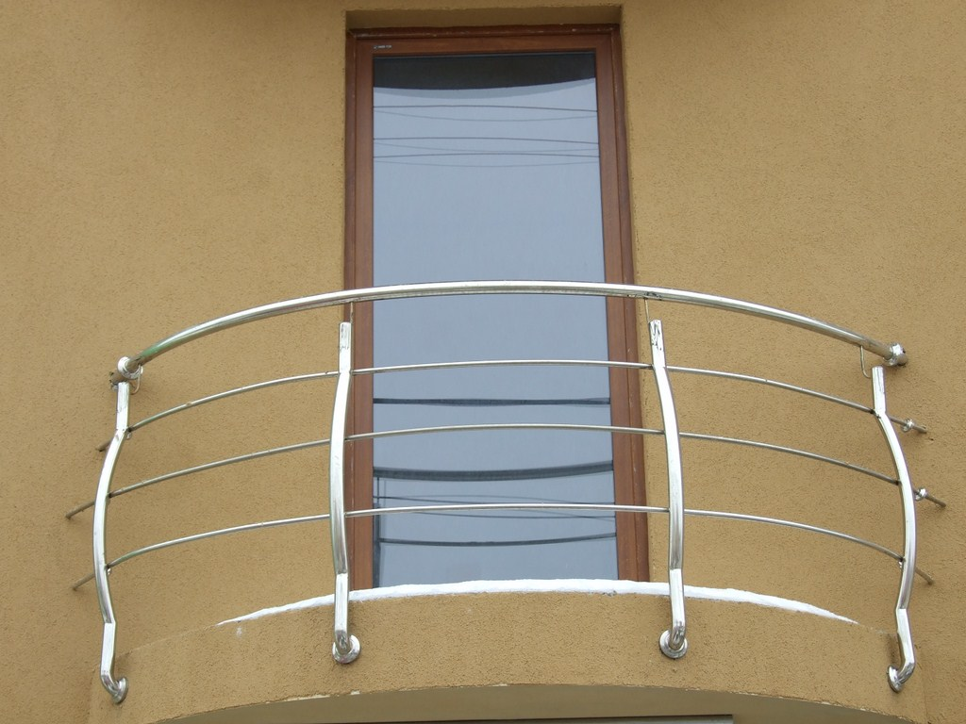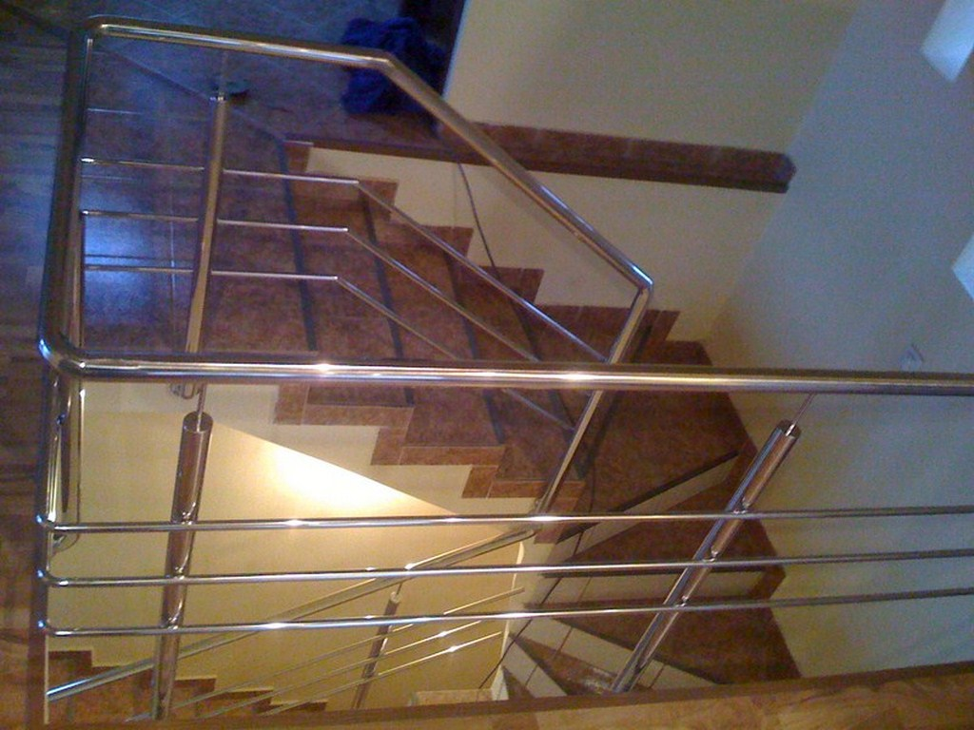

- cu 4 intermediare :

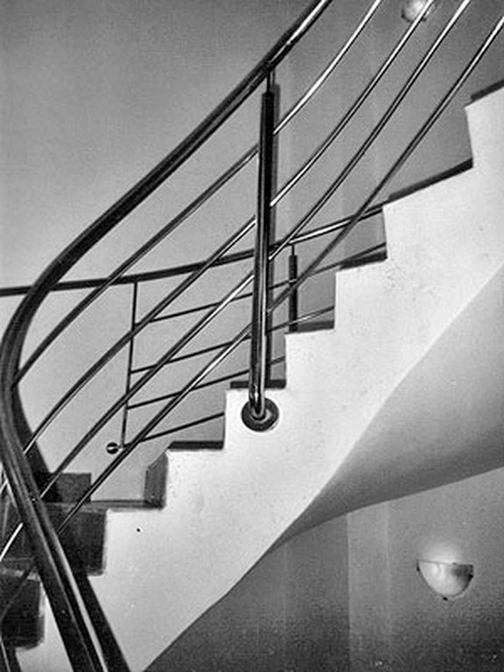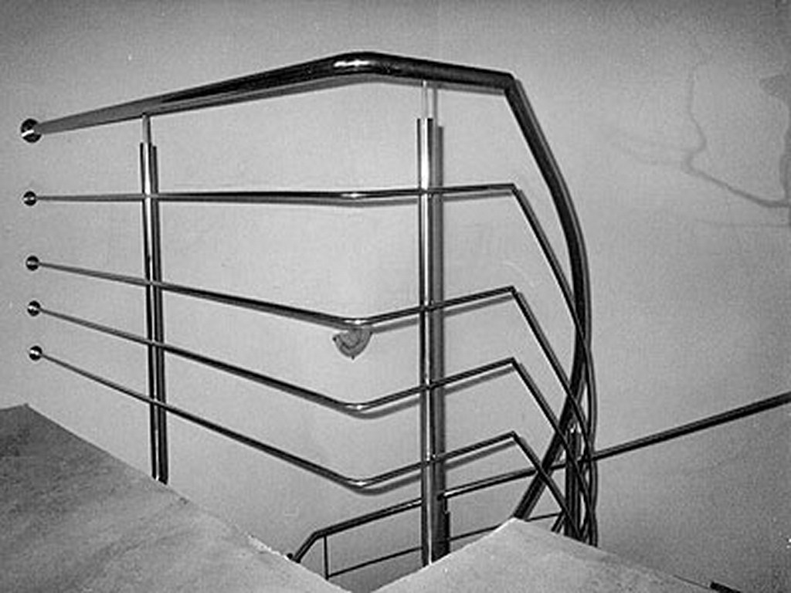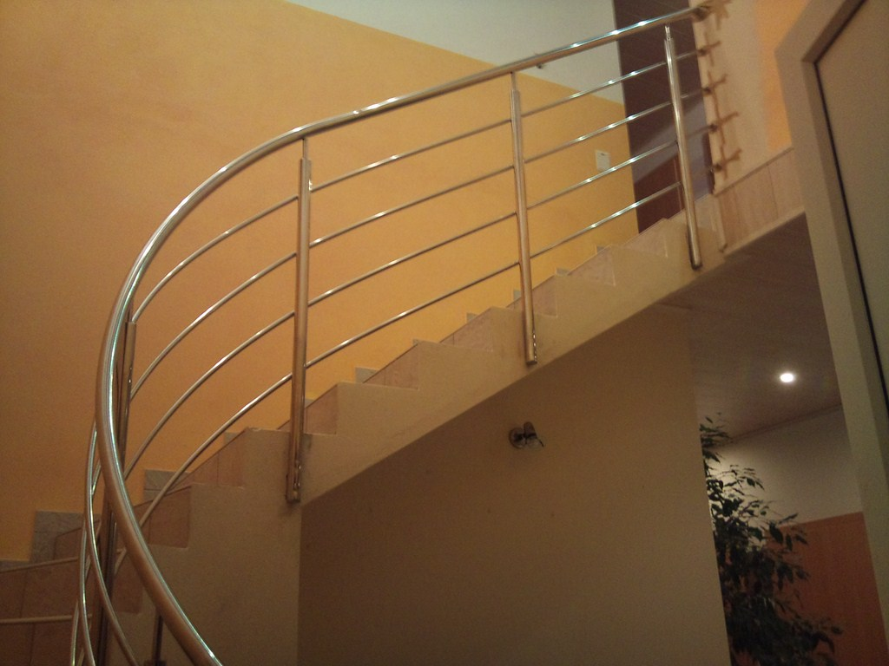

- cu sticla ( prindere cu cleme )

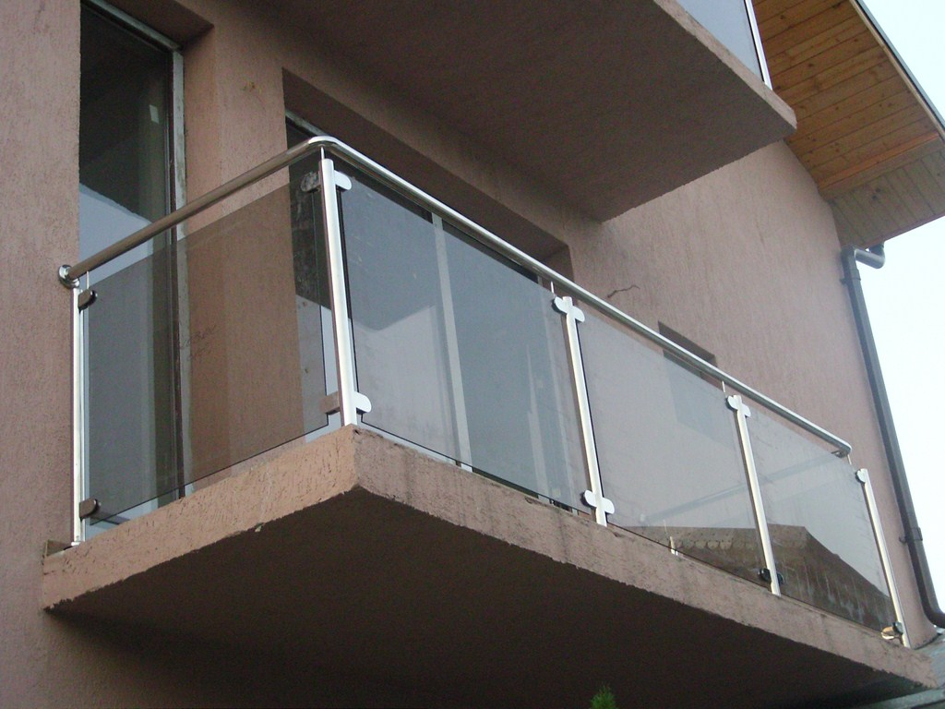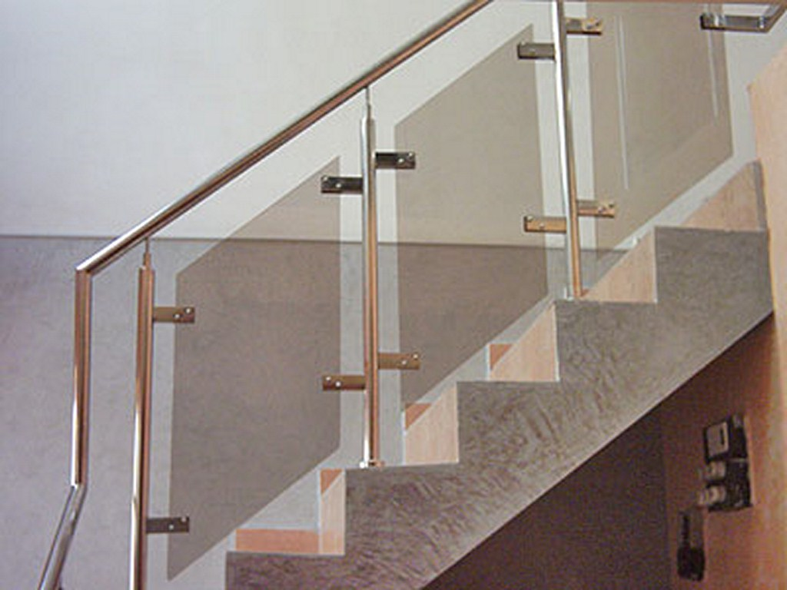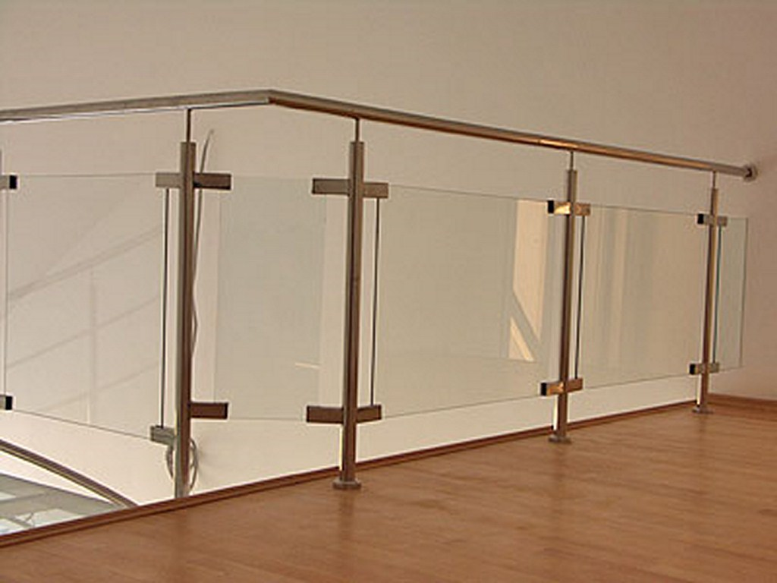

- balustrade cu spatiu intre coli sau lipit

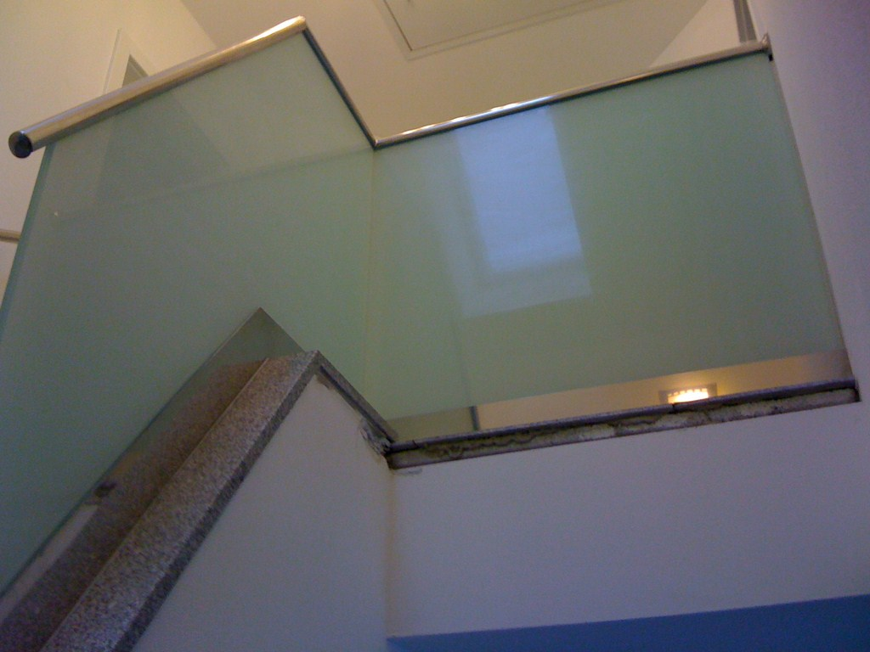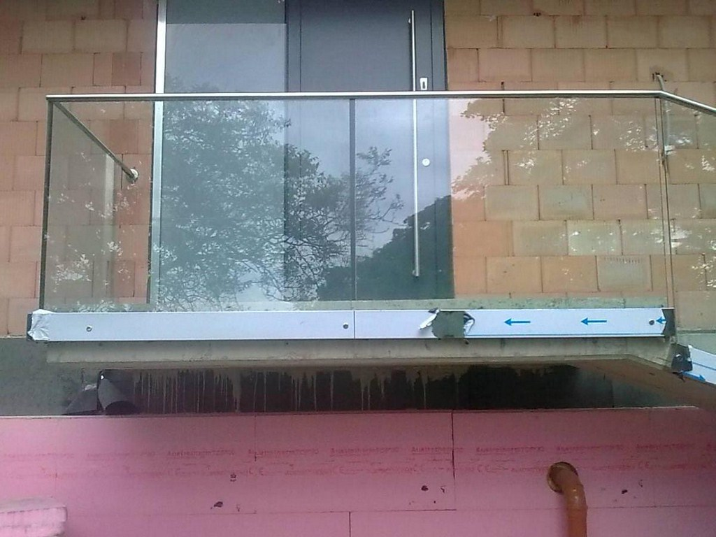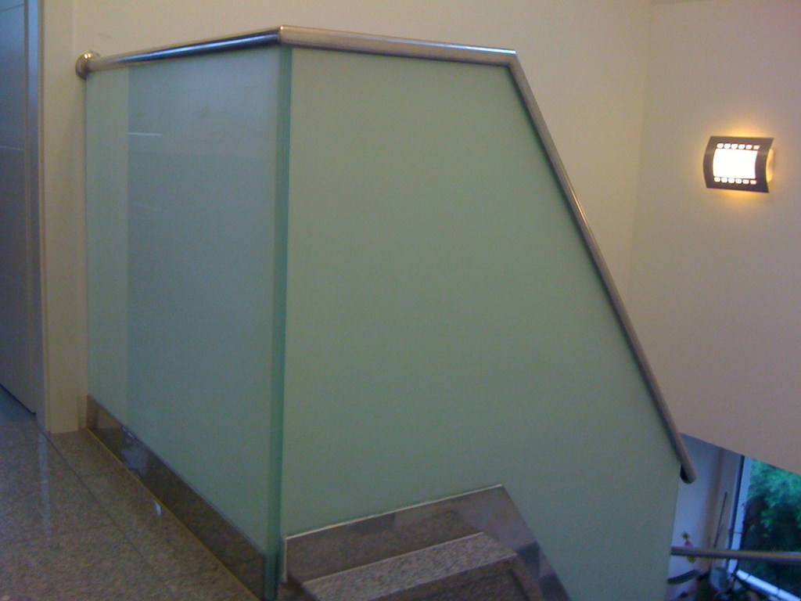

- model frantuzesc ( intermediare verticale)

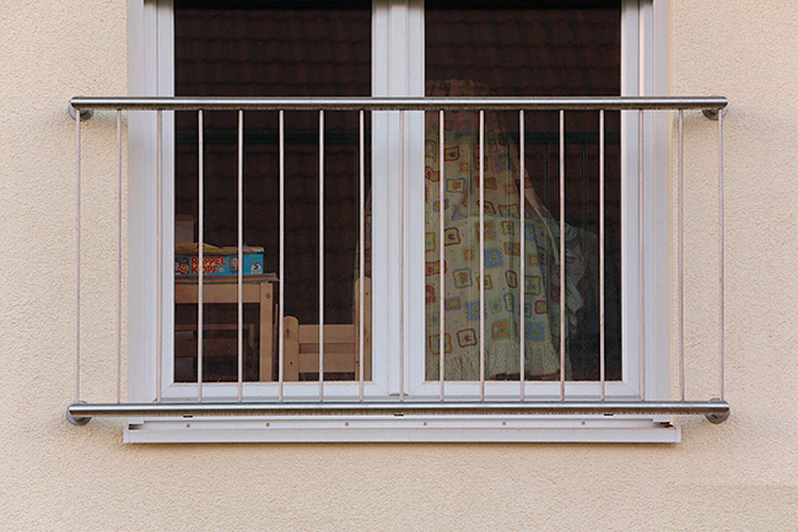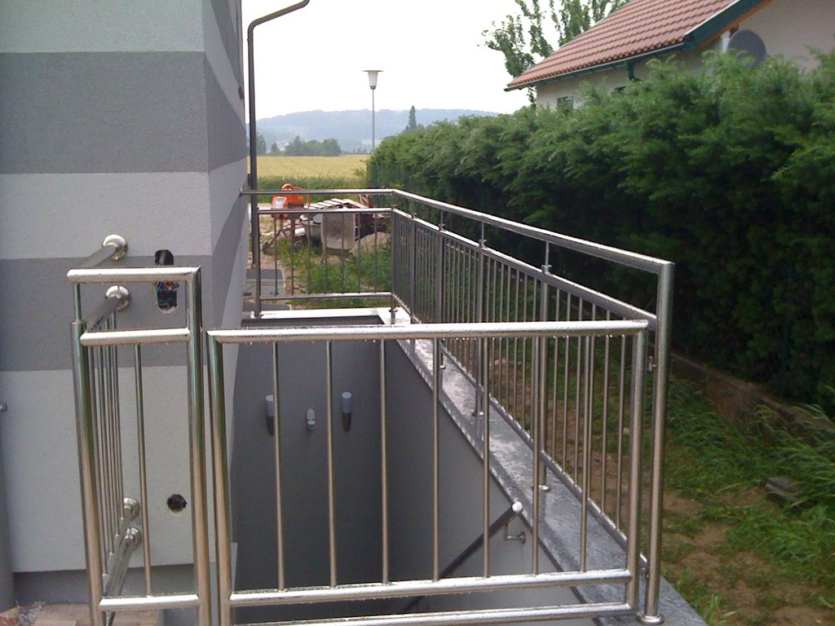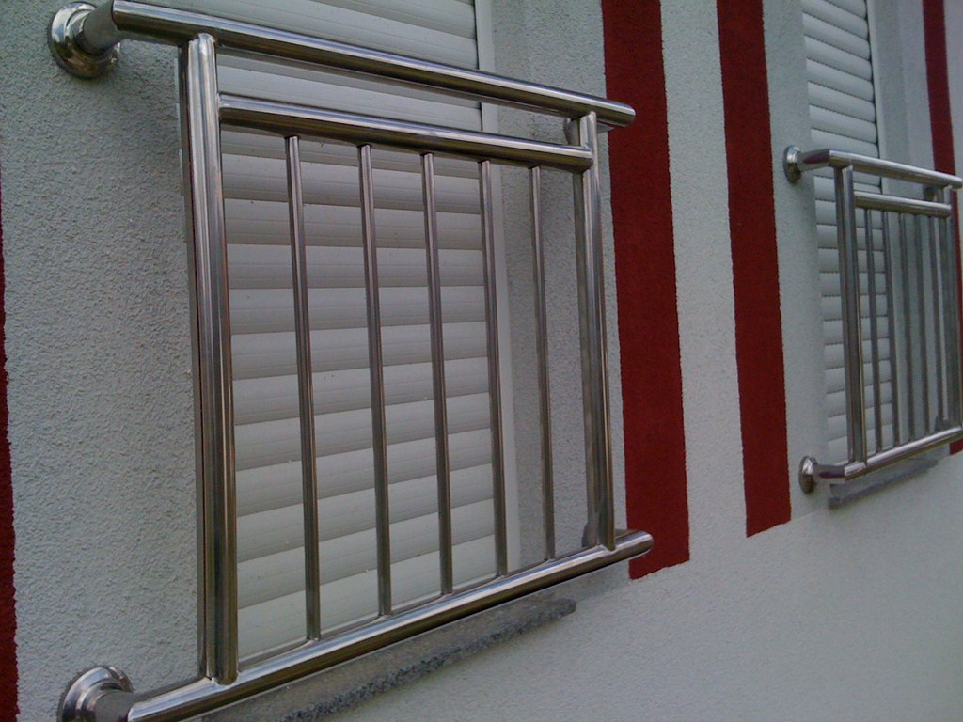

- se poate executa orice model in functie de dorinta clientului

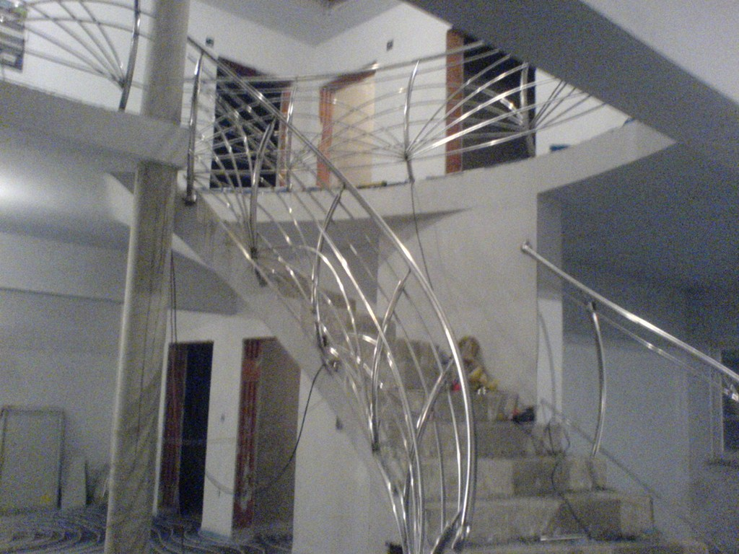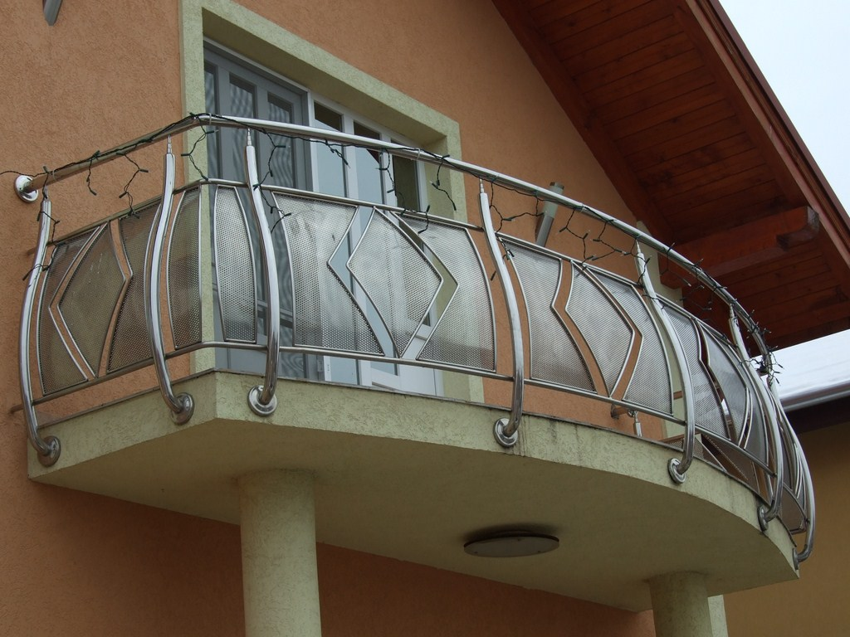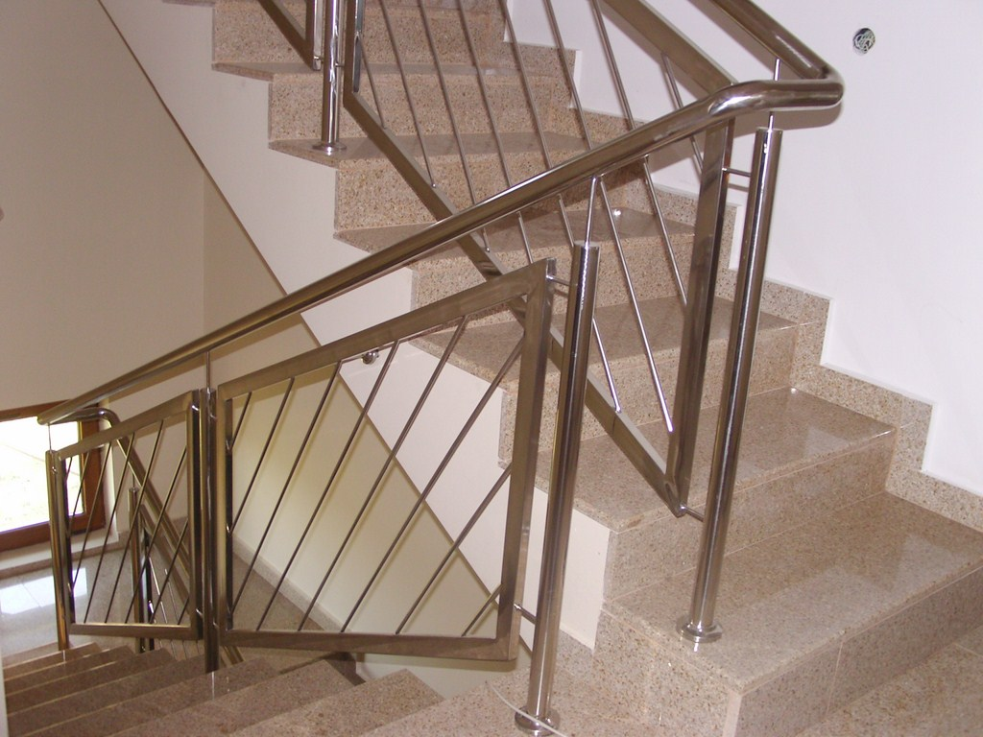
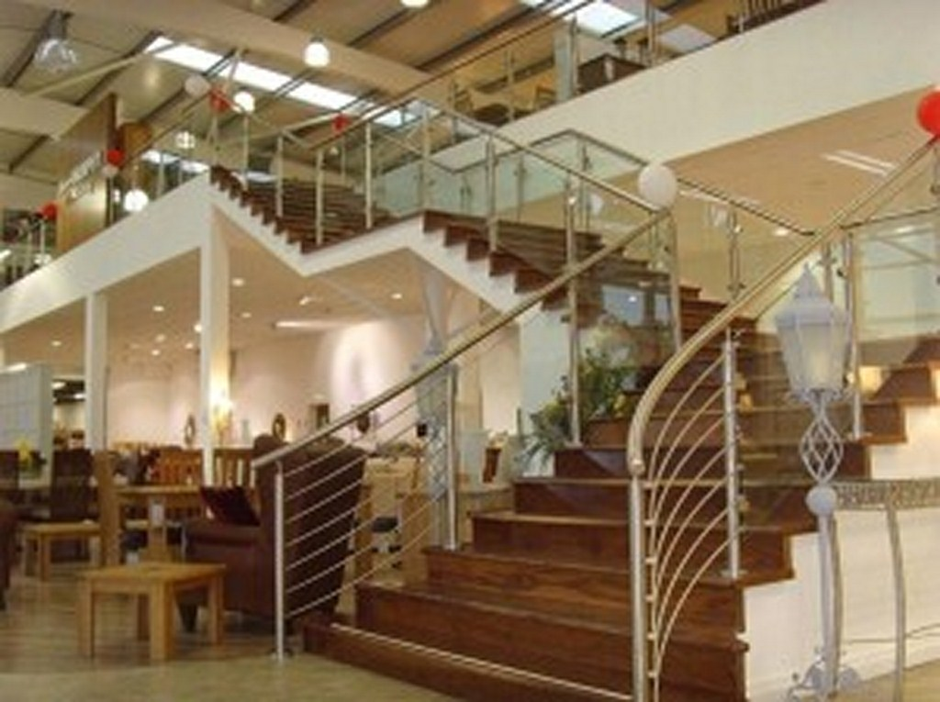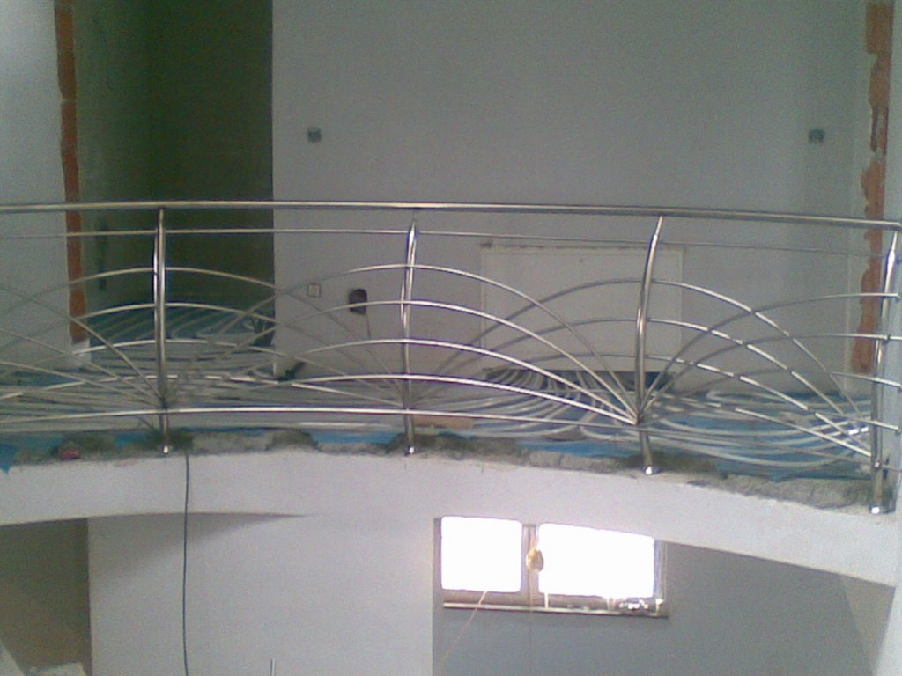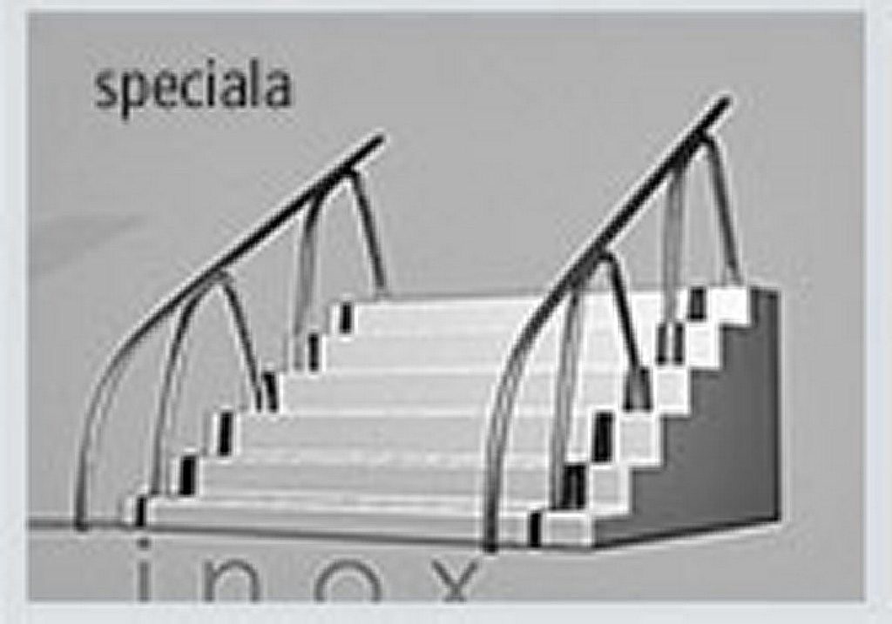

Copertina

- se face cu o structura de inox, otel sau fier forjat

- materialele se stabilesc cu clientul, profilele din care si-ar dori sa fie copertina: pe rotund, patrat sau rectangular.

- Modelul copertinei : rotund, drept sau in 2 ape .

- Modele de copertine :

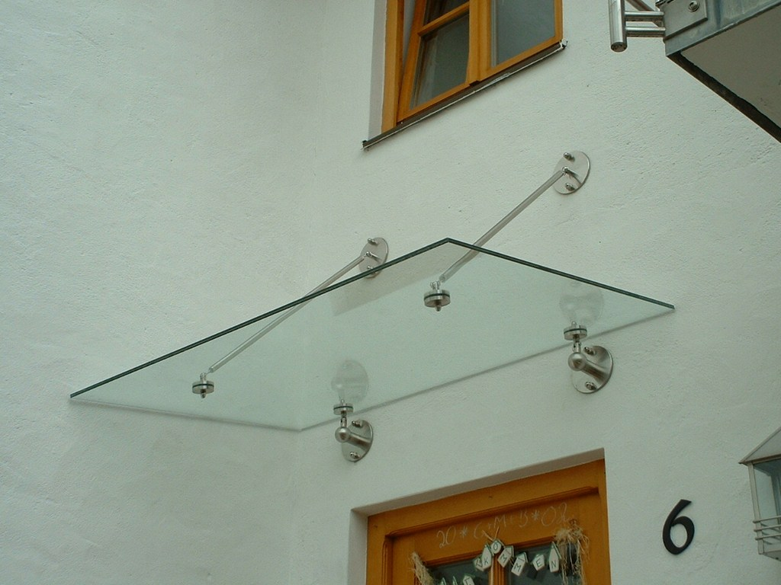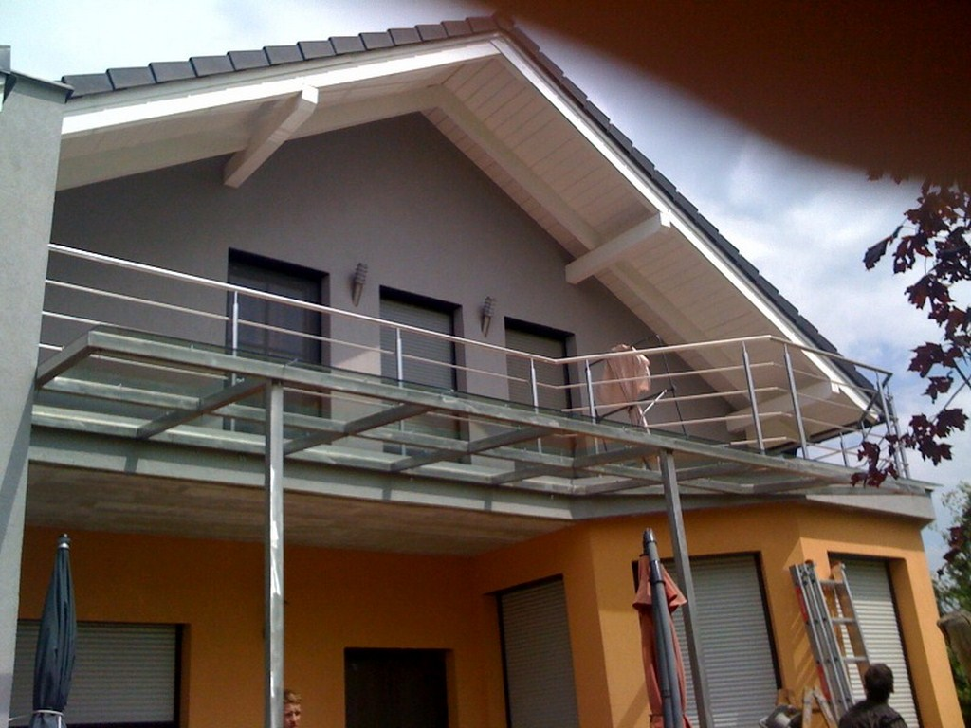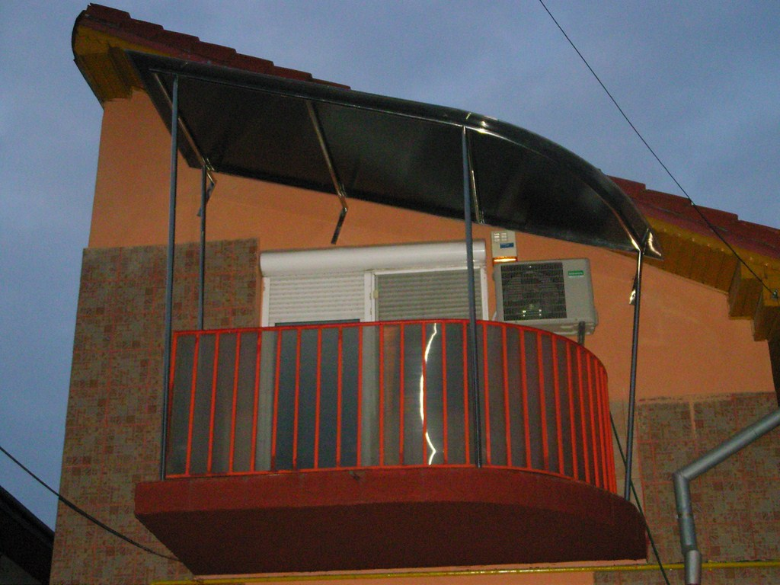
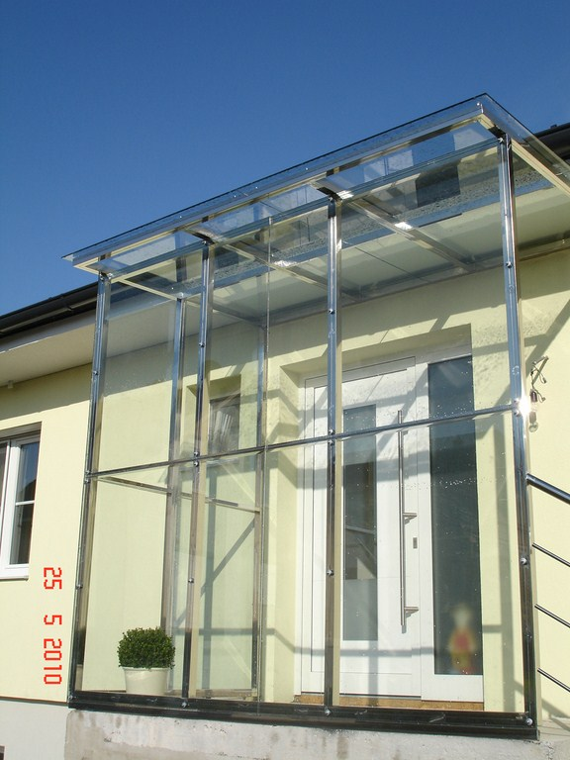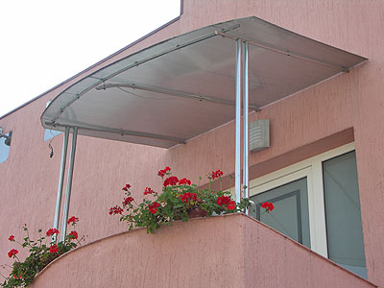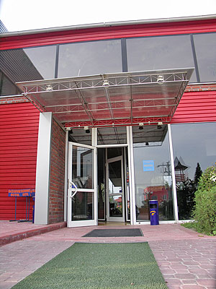

- Pretul copertinei se calculeaza in functie de suprafata acesteia;

Model frantuzesc

- se recomanda la geamuri exterioare de inaltime.
- Se intreaba clientul grosimea polistirenului si din ce este compus peretele, in vederea materialelor necesare de prindere.
- Se masoara suprafata geamului si se intreaba daca balconul frantuzesc sa fie prins intre glafuri sau pe peretele exterior, deoarece fiecare are prinderi diferite.
- Distanta intre intermediare este de 10 cm.

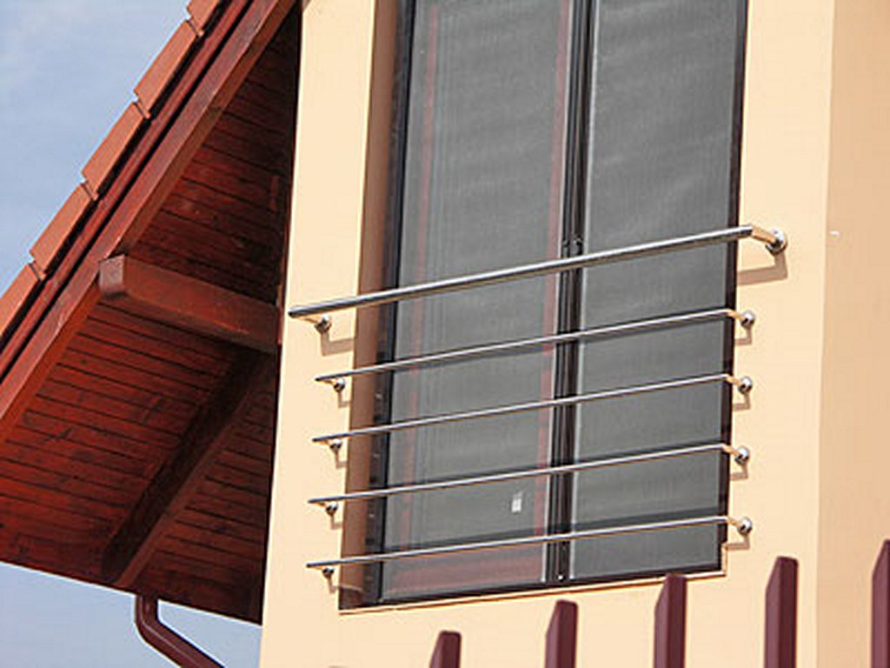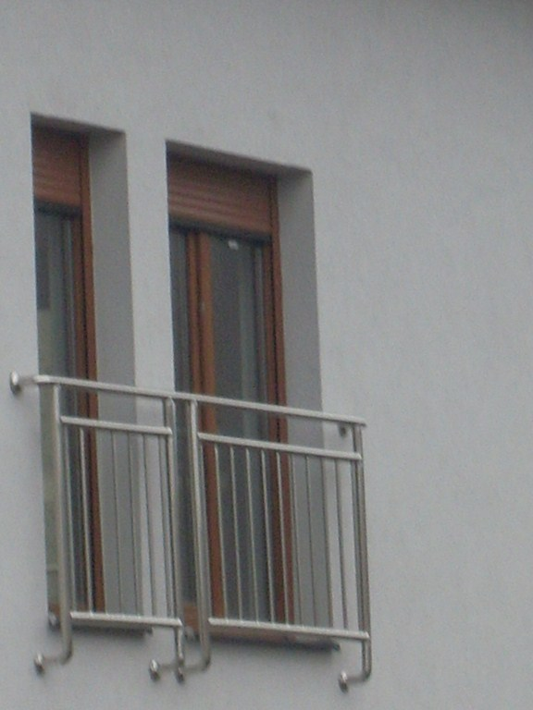

Winter garden:
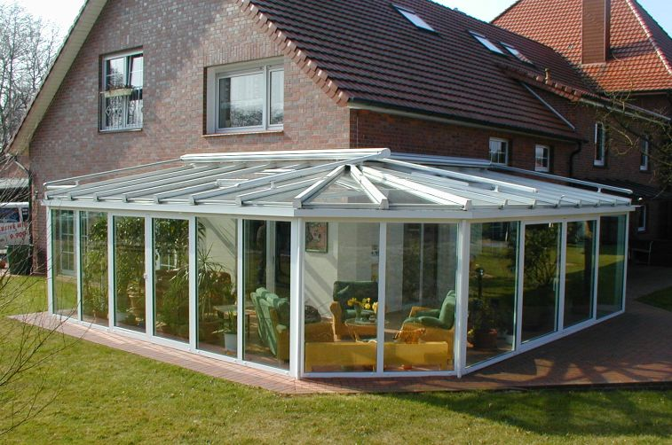
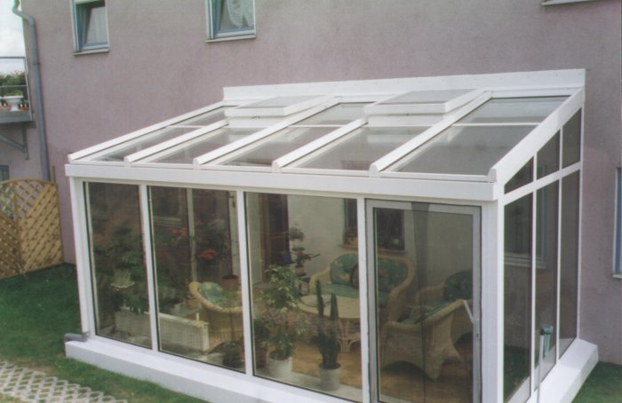

Materiale standard in constructia balustradelor

- teava ф 40 ;
- teava ф 16 ;
- capac ornamental ;
- dopuri ( pt ф 40, respective ф 16 ) ;
- toate componentele sunt slefuite cu grad de slefuire lucios.

Scule si echipamente in confectionarea balustradelor

- se sudeaza cu sudura WIG cu electrod Wolfram si material adaos de inox ;
- slefuirea se face cu flapsuri la diferite grade de puritate ;
- Sky cu diferite grade de puritate ;
- Pasta si pasla ;

